1. **Title:** ProGroup - Контекстная реклама Гугл Адвордс (Google AdWords)
2. **Шапка:**



* 1. Логотип: если получится заменить надпись, то написать ProGroup
  2. Меню: Главная | Почему мы? | Наши тарифы | Отзывы | Контакты
  3. Добавить номер телефона с иконкой и чтобы был активный, можно прям в рамочке этой: +7 (771) 455-99-77

3. **Слайдер:**

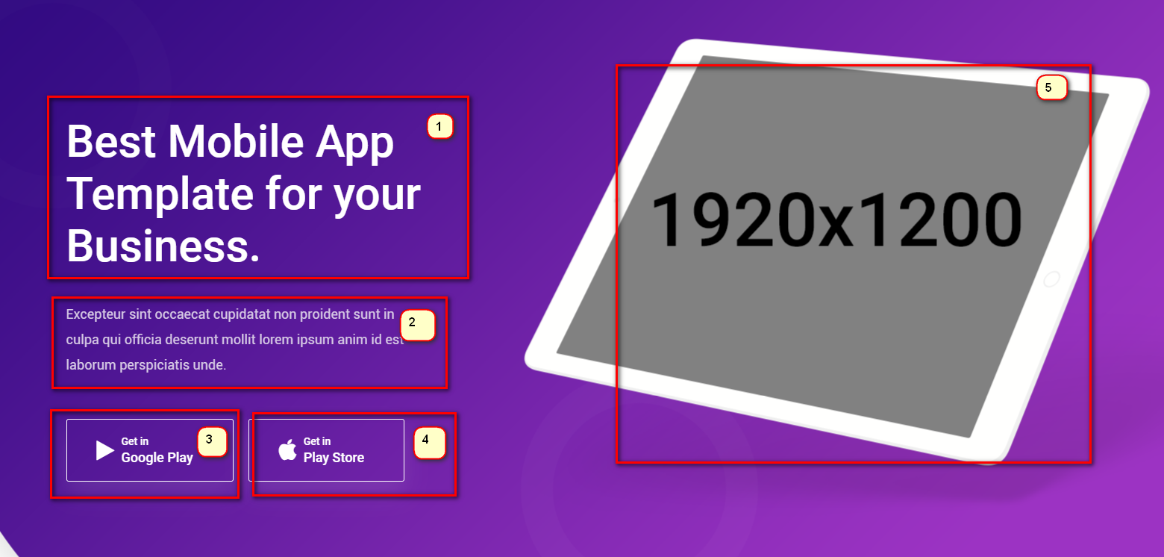

* 1. **Заголовок:**

Начните получать клиентов из поиска Google с гарантией заявок!

С бюджетом от 40 000 до 200 000 тнг. в месяц.

* 1. **Подзаголовок:**

Услуги агентства 0%

Мы не берем оплату за настройку и ведение рекламы, вы пополняете только рекламный бюджет!

* 1. **Кнопка:** Заказать рекламу бесплатно (всплывающая форма, где можно оставить Имя и Номер телефона), заявки должны приходить на: [info@progroup.kz](mailto:info@progroup.kz)
  2. Эту кнопку вообще убираем.
  3. Фото не трогаем, поменяю сам.

4. Дальше все блоки вставляем согласно файла: <https://49p0el.axshare.com/#id=ncyk72&p=reklama>